客户急需货但本仓不足，怎样查其他仓并完成调拨或分仓发货｜云上订货系统
工程现场说今天至少要收到六箱同规格配件，原订单共十箱。销售看到企业总库存还有十几箱，答应当天全部送到；仓库接单却发现本仓可用的只有两箱，其余分散在区域仓、中心仓，还有一批已经被其他订单占用。客户急需货时，决策对象不是“全公司还有多少”，而是每个仓库此刻可为这张订单释放多少、什么时候能到指定收货点，以及剩下的需求如何持续履约。
本文讨论同一企业内中心仓、区域仓和工程现场的库存与交付安排。跨主体库存、联营商家自发货、供应商直送若涉及不同货权或结算，应分别依据真实合同和系统能力确认；不能把它们默认为内部调拨。危险品、温控、保质期和适配型号等行业要求，由专业岗位判断。本文的数字是说明核对方法的业务示例，不代表系统自动锁库或自动拆单已获验证。

把“急需”翻译为可交付的部分和截止时间
销售先回原订单核商品编号、规格、单位、数量、收货地址、客户和已承诺日期，再与客户确认哪一部分真要先到。十箱订单中，若客户今天只需六箱启动施工，另外四箱明天可到，仓库就有两段交付目标；如果十箱必须同批验收，分仓直发虽更快却可能违背客户现场要求。口头说“先来点货”不足以安排拣货，应写成“同一SKU先六箱、今天某时前到场，余四箱最迟明天到场”，并确认现场是否有人接收两辆车。
急单不免除付款、授信、订单审核或客户指定批次等限制。若原单尚未审核，销售须按企业授权处理例外，不能要求仓库先出货后补一张新单。客户通过电话催促时，不要再造同规格十箱的第二张订单；在原订单记录交付批次，后续各仓都从同一剩余量扣减。销售把客户可接受的替代型号也写清，但替代能否使用需客户和专业人员确认，不能因为另一个型号库存多就自动替换。
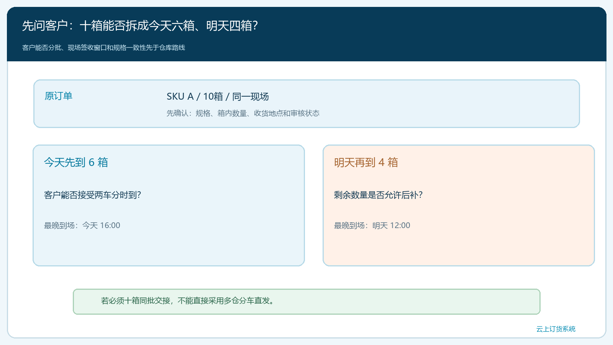
图1：先确认客户能否分批、每批数量与到场截止时间，才有资格比较仓库路径。

查的是各仓可用量，不是企业库存合计
仓管按完全一致的SKU和单位查本仓、区域仓、中心仓的实际库存，再分别扣掉质检冻结、已有订单占用、待出库和不可用于本客户的批次。系统显示某仓现存五箱，不代表五箱都能分给急单；若其中一箱已为别的客户保留，可用只有四箱。采购在途或仓间调拨在途也不能当作当前可拣货。若企业没有实时锁定机制，查询结果还要由各仓负责人在发货前复核并确认保留时间，避免两个销售同时使用同一批货。
数量单位先统一。订单按箱、库存按件时要查每箱装数和散件是否允许出库，不能把五件误写成五箱。涉及批次、效期、序列号时，除总数外还须确认客户是否指定批次、先进先出是否适用、剩余保质期是否满足约定。工程配件的左右件、成套件尤其不能只比一个大类库存；少一件就不构成可交付的一套。实际账面有货但现场找不到，应先做差异记录并暂停承诺，不能直接手工增加可用量。
示例中本仓现存三箱，其中一箱被占用，可供本单两箱；区域仓现存五箱，有一箱冻结，可供四箱；中心仓现存八箱，三箱已被其他任务占用，可供五箱。企业合计现存十六箱，可供本单却只有十一箱，并分布在三处。仅凭“十六大于十”作出当日十箱承诺，忽略了库存位置、占用和运输时效。若区域仓四箱今天能直送现场，本仓两箱今天能到，先到六箱才有可验证的路径。
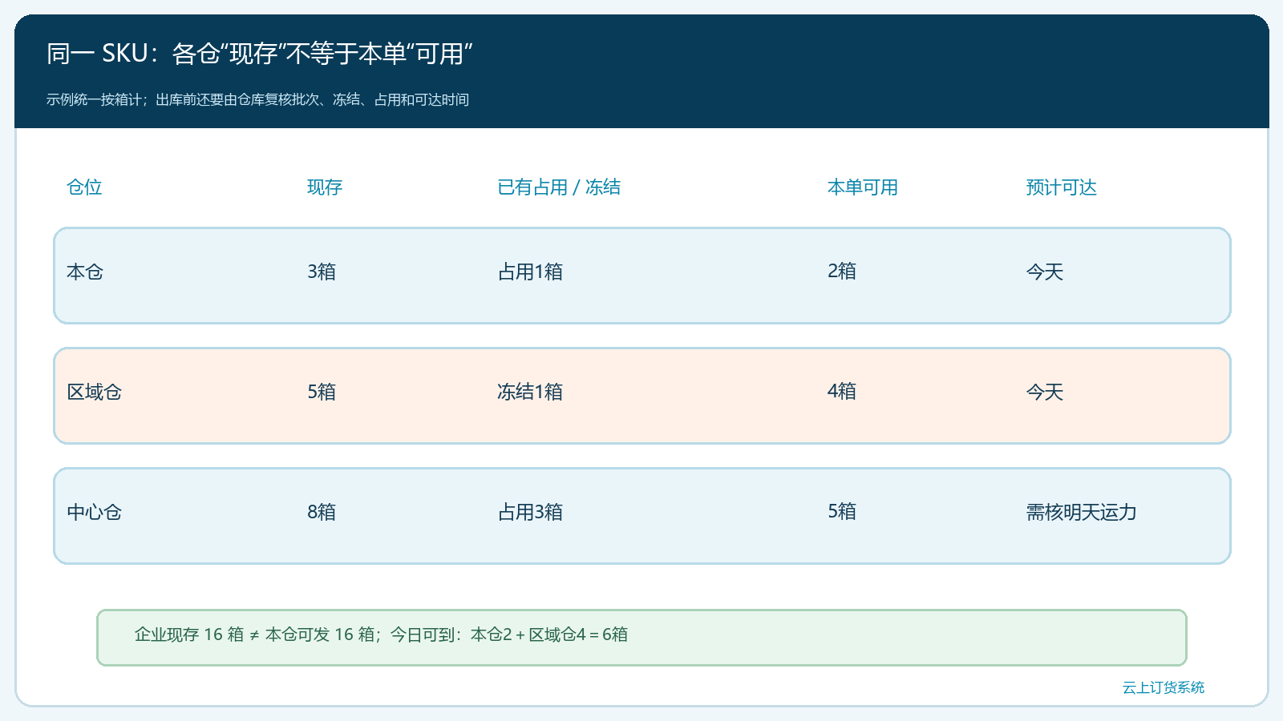
图2：同SKU统一箱数后按仓扣除占用与冻结；可供本单的数量还要经仓库复核。

调拨后本仓发，还是让其他仓直接发
路线取决于客户收货要求、各仓距离、包装和装车能力。若客户要求一个送货人、一张现场交接单，区域仓货可能要先调入本仓，核调出、在途、调入，再由本仓统一出库；这会多一段运输时间，不应把区域仓“有货”直接解释成今天能到场。若客户同意两车分别到场且系统能够记录按真实出货仓发货，区域仓四箱直发、本仓两箱直发可省去中转。两种路径不能在账上混用：实际没有进本仓，就不能制造一张“先调入再发出”的虚假记录。
选择调拨时，先确认调出仓、调入仓不是同一个仓，调拨数量不超过调出仓当前可出数，并记录SKU、单位、批次或序列号。调出完成只说明货离开区域仓，尚未说明本仓收到；在途破损、短少由交接凭证判断。调入验收后，本仓可用量才增加，再按客户订单拣货出库。仓间运输预计三小时、客户要求两小时内到场时，即便页面允许调拨，也不是可兑现的方案。
选择分仓直发时，订单总需求和各仓出库量必须共享同一剩余量。区域仓四箱、本仓两箱，只完成原单十箱中的六箱，剩余四箱继续待履约；不能让每个仓按原订单各拣十箱。中心仓可供五箱，不等于余四箱明天必达，还要核中心仓最早可出时间、承运路线和现场签收窗口。若客户要求整批同一批号，而两仓批次不同，需重新协商，不能为了赶时间隐藏批次差异。
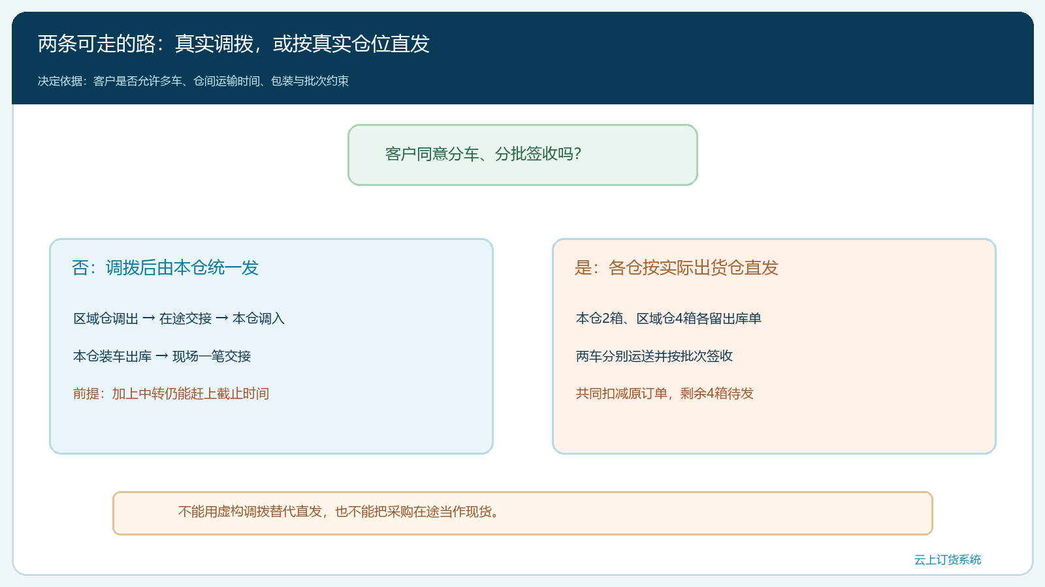
图3：统一交接适合真实调拨，允许多车则按真实出货仓直发；每个分支都要验证时间和批次。

按真实仓位逐批出库，让原单剩余量始终正确
执行前在原订单上核“需求十箱、已发零箱、待发十箱”，确认审批及资金限制满足，再把本次仓位和数量交给仓配。区域仓出四箱，产生该仓真实出库、拣货与运单；本仓出两箱，也留下本仓的出库和运单。每一次出库后复核原单已发累计，目标应为六箱、未发四箱。若页面状态不同步或网络超时，先查询原出库记录和仓库实物，不能重复点击导致第二次出库。
不同仓出库不等于重复开一张完整销售订单。客户只购买十箱，财务应收按原订单交易及约定确认，仓库的多张出库单对应的是履约批次。实际运费若因分仓而增加，谁承担需要事先按客户约定和内部授权确认；不能在签收后再临时加价，也不能把额外运输成本埋在库存差异中。若系统不支持在原单上直接分仓出库，应采用能保留原单关联和数量余额的受控流程，并在实施前核实能力，不要凭文章假设自动拆分已经存在。
现场签收按每辆车、每批SKU、实收数量和状态核。区域仓计划四箱但客户只收到三箱，本仓两箱签收完成，则已签收只有五箱；短少的一箱应定位区域仓本次批次、运输及交接节点。出库六箱与签收五箱之间的差异不能通过把原订单数量从十改成九消失。客服告知客户未交四箱加待查短少一箱的处理安排，并说明两者责任和预计时间不同。
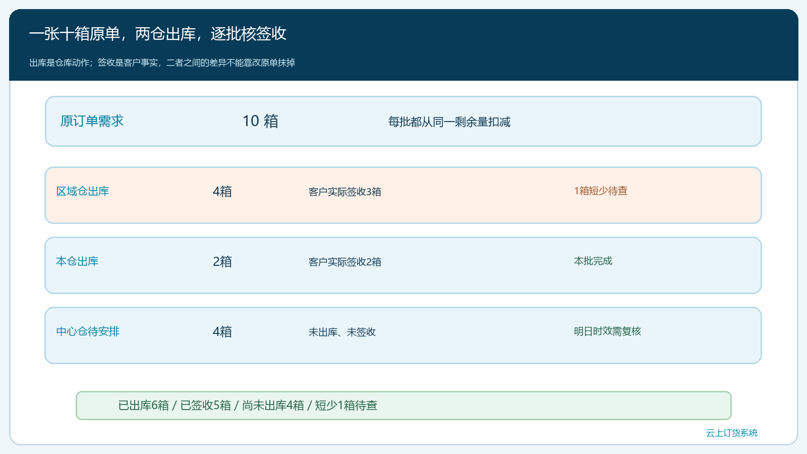
图4：原单需求、各仓出库、客户签收和异常在同一数量账上核对，不能靠改原单消除差异。

少货、拒收和再次调仓要保留第一次交付事实
跨仓急单最易在异常时失去来源。客户拒收区域仓发来的错误规格，需保留这张出库单、运单、现场签收或拒收记录，退回到实际发货仓或按企业流程处理，不能让本仓库存无凭增加。若客户同意正确替代品，也应先确认新规格、价格和交期，再按真实单据执行；替代不是把错误商品行直接改名。货在调拨途中发现破损，则追调出、运输和调入验收三段证据，不以“中心仓总库存足够”掩盖本批不能用。
当天六箱到场的承诺若失败，客服要立即按批次说明已签收、在途、短少及尚未安排的数量。第二天中心仓补四箱之前，再查一次中心仓真实可用和出货时间；昨天的查询截图不证明今天依然有货。原订单的待发余额、客户现场所需、各仓保留和运输节点同步更新。资金与发票按真实交易和企业政策处理，不因仓库多出一张出库单就重复确认客户应收。
复盘要问三个具体问题：销售承诺六箱前是否拿到了各仓的可用量和最晚送达确认？仓配是否沿同一原订单扣减，避免重复占货或重复发货？客户实际签收与异常处理能否反查到发货仓和出库批次？只有三条都能追溯，才算完成“总库存有货、本仓不足”的应急闭环。若常出现本仓短缺而跨仓运输昂贵，可用这些真实急单反推区域仓安全库存和常备规格，不应仅靠提高全公司总库存解决。

用十箱急单复盘承诺、库存和签收的三个差额
客户原单十箱，今天需六箱、明天可收余四箱。本仓可用两箱，区域仓可用四箱，中心仓可用五箱。销售确认区域仓四箱和本仓两箱可分别在今天的签收窗口到场，客户同意分两车，于是先安排两仓直发。此刻的承诺六箱由两个独立仓位支撑，不由“企业现存十六箱”支撑；中心仓的五箱只为明日四箱提供候选，仍要确认明日运力。
实际执行时，区域仓出库四箱、本仓出库两箱。客户现场只签收区域仓三箱、本仓两箱，区域仓一箱短少待查。第一种差额是原单未出库四箱；第二种差额是已经出库但未签收的一箱。两者不可相加后写成“还差五箱从中心仓再发”，否则短少箱找到后客户可能收到十一箱。应分别管理：原单尚待出库四箱安排明日从中心仓交付，区域仓短少一箱定位运输或现场交接并按实际结果补发、找回或退款。若确需再补一箱，须明确它替代原区域仓已出库未签的一箱，而不是增加客户订单数量。
第三种差额是承诺与实际时间。若中心仓能出四箱但运输到场要后天，库存数量够也不能说原来的明日承诺已完成。销售需与客户重约日期，说明替代方案和可能的施工影响，负责人评估是否有更快的真实调拨或就近采购路径。每次改约都留下客户确认和新的仓配责任人。等原单十箱全部按客户约定完成签收、异常一箱有处置、库存与出库不再悬空，再关闭急单；页面出现“已出库”本身不是完成证据。
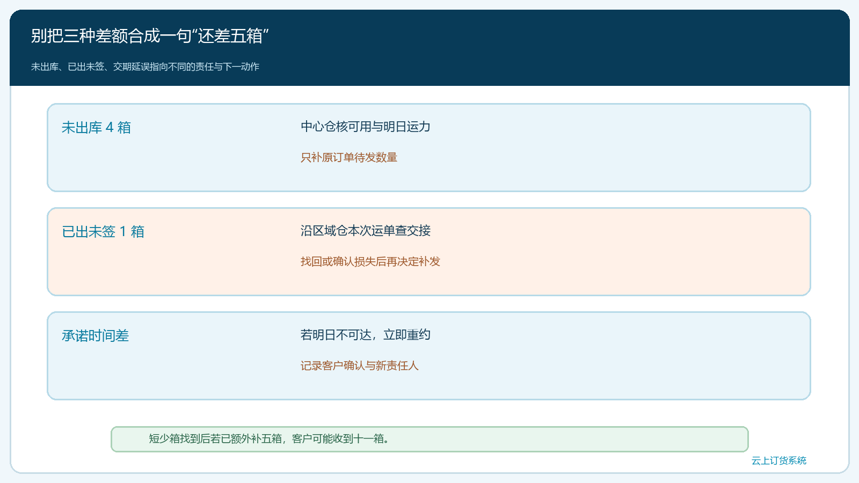
图5：未出库四箱、已出未签一箱和交期延误分别处理，避免重复补货或虚报完成。

